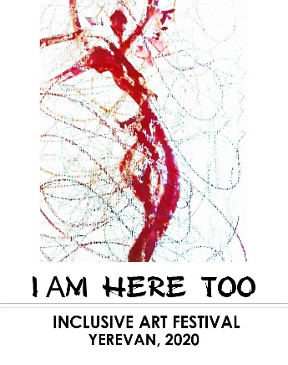

Приложение №2
Внимание! Информация, содержащаяся в заявке, используется для предоставления наград, в документах, связанных с Фестивалем и для установления контактов с участниками.
Организаторы фестиваля не несут ответственности за предоставленные неверные данные.

ЗАЯВКА НА УЧАСТИЕ В
ФЕСТИВАЛЕ

1. Название коллектива (введите полное название компании, адрес) _______________________________________________________________________________ _______________________________________________________________________________
_______________________________________________________________________________
2. Фамилия, имя, отчество руководителя коллективы _______________________________________________________________________________
3. Количество участников в коллективе
_______________________________________________________________________________
4. Направление участия _______________________________________________________________________________
5. Название номера. Продолжительность __________________________________________
6․Автор:_______________________________________________________________________
7․ Особые технические требования к участию
_______________________________________________________________________________
_______________________________________________________________________________
_______________________________________________________________________________
7. Контакты, имена ответственных лиц
8. Ссылка на сайт (YouTube)
_______________________________________________________________________________

9. Данные участников
№ | Фамилия, имя, отчество паспортные данные | Дата рождения | Выбранная рабочая группа | особые потребности / требования (если таковые имеются)

